Viega auf der IFH/Intherm; Halle 7, Stand 7.023

Crashtest auch bei minus 10 °C bestanden

**Viega-Rohrleitungssystem „Raxofix“ hält hohen Belastungen in Extremprüfungen stand**

Nürnberg/Attendorn, 26. April 2022 – Formstabile Rohrleitungssysteme wie das „Raxofix“-Programm von Viega werden bevorzugt für Anbindeleitungen auf der Etage eingesetzt, weil sie schnell und wirtschaftlich von der Rolle installiert werden können. Dies gilt umso mehr, wenn wie bei „Raxofix“ aufgrund der günstigen Strömungswerte mit kleineren Nennweiten gearbeitet werden kann. Damit diese Verarbeitungsvorteile selbst unter schwierigsten Bedingungen auf der Baustelle zum Tragen kommen, hat Viega einen anspruchsvollen Prüfkatalog erstellt, der weit über die normativen Anforderungen hinausgeht. Darin wird unter anderem in einer Kältekammer nachgewiesen: Selbst bei minus 10 °C kann das „Raxofix“-Rohr noch freihändig in engeren Radien gebogen werden.

Genauso leistungsfähig ist das Rohrleitungssystem aber auch bei erhöhten Temperaturen: Schon seit mehr als sieben Jahren wird das Raxofix-System in einem Langzeitversuch wesentlich stärker belastet, als es in der Anwendung üblich ist, nämlich dauerhaft mit 95-grädigem Wasser und einer wöchentlichen Spülung mit Kaltwasser. Trotzdem hält das System den enormen Belastungen stand.

„Der Fachhandwerker hat damit die Gewissheit, dass er unser schon vor über zwölf Jahren in den Markt eingeführtes Rohrleitungssystem unter widrigen Baustellenbedingungen und anspruchsvollen Betriebsparametern einsetzen kann“, so Björn Michel, Senior Produktmanager Kunststoffrohrleitungssysteme bei Viega: „Diese Robustheit führt zu einer enormen Sicherheit bei der Verarbeitung und beugt verdeckten Schäden, die im Anlagenbetrieb zu Problemen führen können, vor. Denn wenn ein ,Raxofix‘-Rohr, beispielsweise unter beengten Platzverhältnissen oder an Leitungsübersprüngen, doch einmal an seine Grenzen gebracht wird, knickt es in der Regel sichtbar ab. Dann können die Monteure schnell eine Korrektur durchführen. Das vermeidet Überraschungen im Anlagenbetrieb. Dass alle Raxofix-Verbinder ohne O-Ring auskommen, erhöht die Sicherheit weiter. Denn wo kein O-Ring verbaut ist, kann auch keiner beschädigt werden.“

Viega nimmt diese Belastungsprüfungen in Grenzbereichen vor, um dem Fachhandwerk im Praxiseinsatz auch in anspruchsvollen Montagesituationen entsprechende Reserven bieten zu können. Für die Installation vor Ort sind aber dennoch allein die zu den Systemen gehörenden Gebrauchsanleitungen entscheidend.

**Wirtschaftlichkeit plus Sicherheit entscheidend**

Als Viega das Rohrleitungssystem „Raxofix“ vor über zwölf Jahren in den Markt einführte, wurde auch durch die innovative raxiale Pressverbindungs­technik ein neuer Verarbeitungsmaßstab gesetzt: Erstmals war es einem Hersteller gelungen, die schnelle und sichere Pressverbindungstechnik mit ausgezeichneten Durchflusswerten bei den Verbindern zu kombinieren, und zwar ohne O-Ring und ohne zeitaufwendiges Kalibrieren, Anfasen oder Aufweiten. Das bringt Zeiteinsparungen von bis zu 30 Prozent.

Ein weiterer Praxisnutzen, der neben der schnellen Verarbeitung die Installations- und Betriebskosten senkt, sind die deutlich geringeren Druckverluste der durchflussoptimierten Verbinder dieses

Verbundrohrsystems. Dadurch können beispielsweise Trinkwasseranlagen mit „Raxofix“ bei gleicher Versorgungsleistung mit geringeren Nennweiten ausgelegt werden. Das unterstützt den Erhalt der Trinkwassergüte und den Komfort im Anlagenbetrieb.

**Erfolgreiche Marktdurchdringung**

Entsprechend schnell hat sich „Raxofix“ im Markt durchgesetzt. Heizungs- und Sanitärinstallationen mit dem Viega-Rohrleitungssystem sind zum Beispiel in anspruchsvollen Wohnquartieren wie der „Gartenstadt Reitzenstein“ in Düsseldorf oder dem Wohnensemble „Bel Vista“ in Frankfurt/Main genauso zu finden wie im Grand Hotel „Da Vinci“ in Cesenatico (Italien), dem Stadion des „1. FC Union Berlin“, dem Schloss Montabaur, dem Klinikum in Osnabrück und vielen weiteren Großobjekten.

**Hohe Verarbeitungssicherheit**

Das Rohrleitungssystem „Raxofix“ mit dem formstabilen Verbundrohr und den Verbindern aus Siliziumbronze ist in den Dimensionen 16 bis 63 mm flächendeckend lieferbar. Die Pressverbinder mit PPSU-​Stützkörper haben zur Sicherstellung der Dichtheit und der mechanischen Belastbarkeit der Verbindung die SC-Contur. Versehentlich vergessene Verpressungen fallen also schon bei der Dichtheitsprüfung auf. Das gibt zusätzlich Verarbeitungssicherheit.

Mehr Informationen zu dem flexiblen und wirtschaftlichen Rohrleitungssystem „Raxofix“ unter viega.de/Raxofix.

*PR_RaxofixResistent_DE_2022_3.docx*

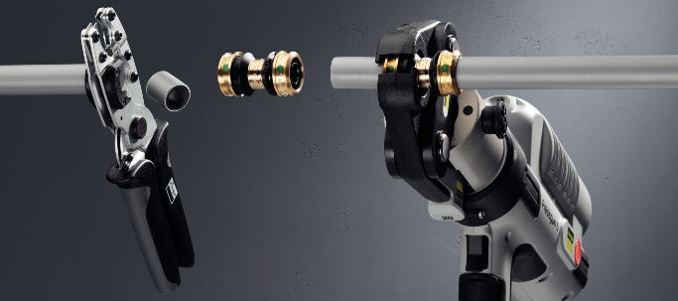

Foto (PR_RaxofixResistent_DE_2022_01.png): Das formstabile, durchflussoptimierte Rohrleitungssystem „Raxofix“ zeichnet sich durch seine besonders einfache Verarbeitung aus, weil nach dem Ablängen direkt verpresst werden kann – ohne zeitraubendes Kalibrieren, Anfasen oder Aufweiten. (Fotos: Viega)

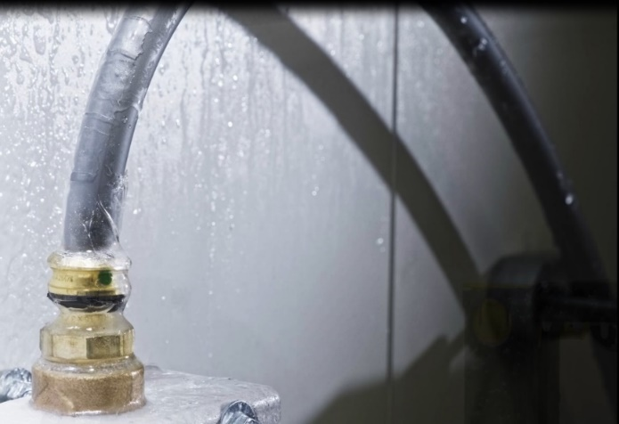

Foto (PR_RaxofixResistent_DE_2022_02.png): Das Viega-Rohrleitungssystem „Raxofix“ ist thermisch und mechanisch extrem belastbar, zeigen die Dauertests unter anderem in einer Kältekammer. Das gibt Verarbeitungssicherheit auf der Baustelle. (Foto: Viega)

Zum Unternehmen:  
  
Über 4.700 Mitarbeiter beschäftigt die Viega Gruppe heute weltweit und gehört zu den führenden Herstellern von Installationstechnik für Sanitär und Heizung. An zehn Standorten wird am nachhaltigen Viega Erfolg gearbeitet. Die Produktion konzentriert sich in vier deutschen Werken. Spezielle Lösungen für die jeweiligen lokalen Märkte entstehen in McPherson/USA, Wuxi/China sowie Sanand/Indien. Die Installationstechnik als Kernkompetenz wirkt dabei konstant als Wachstumsmotor. Neben Rohrleitungssystemen gehört zum Produktprogramm Vorwand- und Entwässerungstechnik. Das Sortiment umfasst rund 17.000 Artikel, die nahezu überall zum Einsatz kommen: in der Gebäudetechnik ebenso wie in der Versorgungswirtschaft oder im industriellen Anlagen- und Schiffbau.  
  
1899 erfolgte die Gründung des Familienunternehmens in Attendorn. Bereits in den 60er Jahren wurden die Weichen für die Internationalisierung gestellt. Heute kommen Produkte der Marke Viega weltweit zum Einsatz. Der Vertrieb erfolgt überwiegend durch eigene Vertriebsorganisationen in den jeweiligen Märkten.